臺北市金甌女子高級中學英文單字測驗辦法(高一)
114年9月5日修訂
一、 目的：加強學生英文單字力之養成，使學生奠立優異英文基礎，強化英語文學習成效。
二、時間：114年12月19日(五)第二節(9:00~9:50)。
三、參加對象：高一全體同學。
四、測驗範圍：由英文科決議該學期各年級測驗範圍。
科 別 | 測 驗 範 圍
普通科  應用英語科 | 英文課本第一冊(龍騰普高版)  第1課至第7課單字(不含詞類變化)
商業經營科  應用日語科  觀光事業科  多媒體設計科 | 1.英文課本第一冊(翰林版)  (1)第1課至第5課單字(含詞類變化)  (2)第1課至第5課片語  2. 商教協會第4級單字(a、b為字首的單字)
五、測驗題型：單字中譯英（手寫題）60%、英譯中（選擇題）40%，共計100題。
六、成績處理：
1.測驗成績計入日常評量成績5%。
2.手寫題須用黑色或深藍色原子筆作答，選擇題須用2B鉛筆畫卡作答，違者以零分計。
七、獎勵：
1.成績達100分者: 發給獎狀及嘉獎兩支以資鼓勵。
2.成績達95~99分者：發給獎狀及嘉獎乙支以資鼓勵。
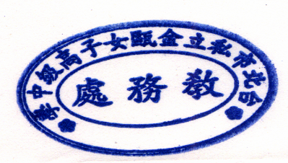
3.成績達90~94分以上者：發給獎狀以資鼓勵。
八、如有未盡事宜，另行補充規定。
九、本辦法經 校長核定後實施，修改時亦同。

